ASSUNTO :. INDICO AO EXMO SENHOR PREFEITO LUIS GUSTAVO DE ANTUNES STUPP JUNTO AO DEPARTAMENTO COMPETENTE QUE REALIZE LIMPEZA NAS MARGENS DA AVENIDA EXPEDITO QUARTIERI EM TODA A SUA ESTENÇÃO E PRINCIPALMENTE NAS PROXIMIDADES DO RESIDENCIAL JARDIM TAINA.

DESPACHO

SALA DAS SESSÕES ____/____/_____

PRESIDENTE DA MESA

INDICAÇÃO Nº , DE 2013

SENHOR PRESIDENTE,
SENHORES VEREADORES,

INDICO ao Exmo Senhor Prefeito Municipal Luis Gustavo Antunes Stupp junto ao departamento competente que realize limpeza nas margens da Avenida Expedito Quartieri em toda a sua extensão e principalmente nas proximidades do residencial Jardim Taina.

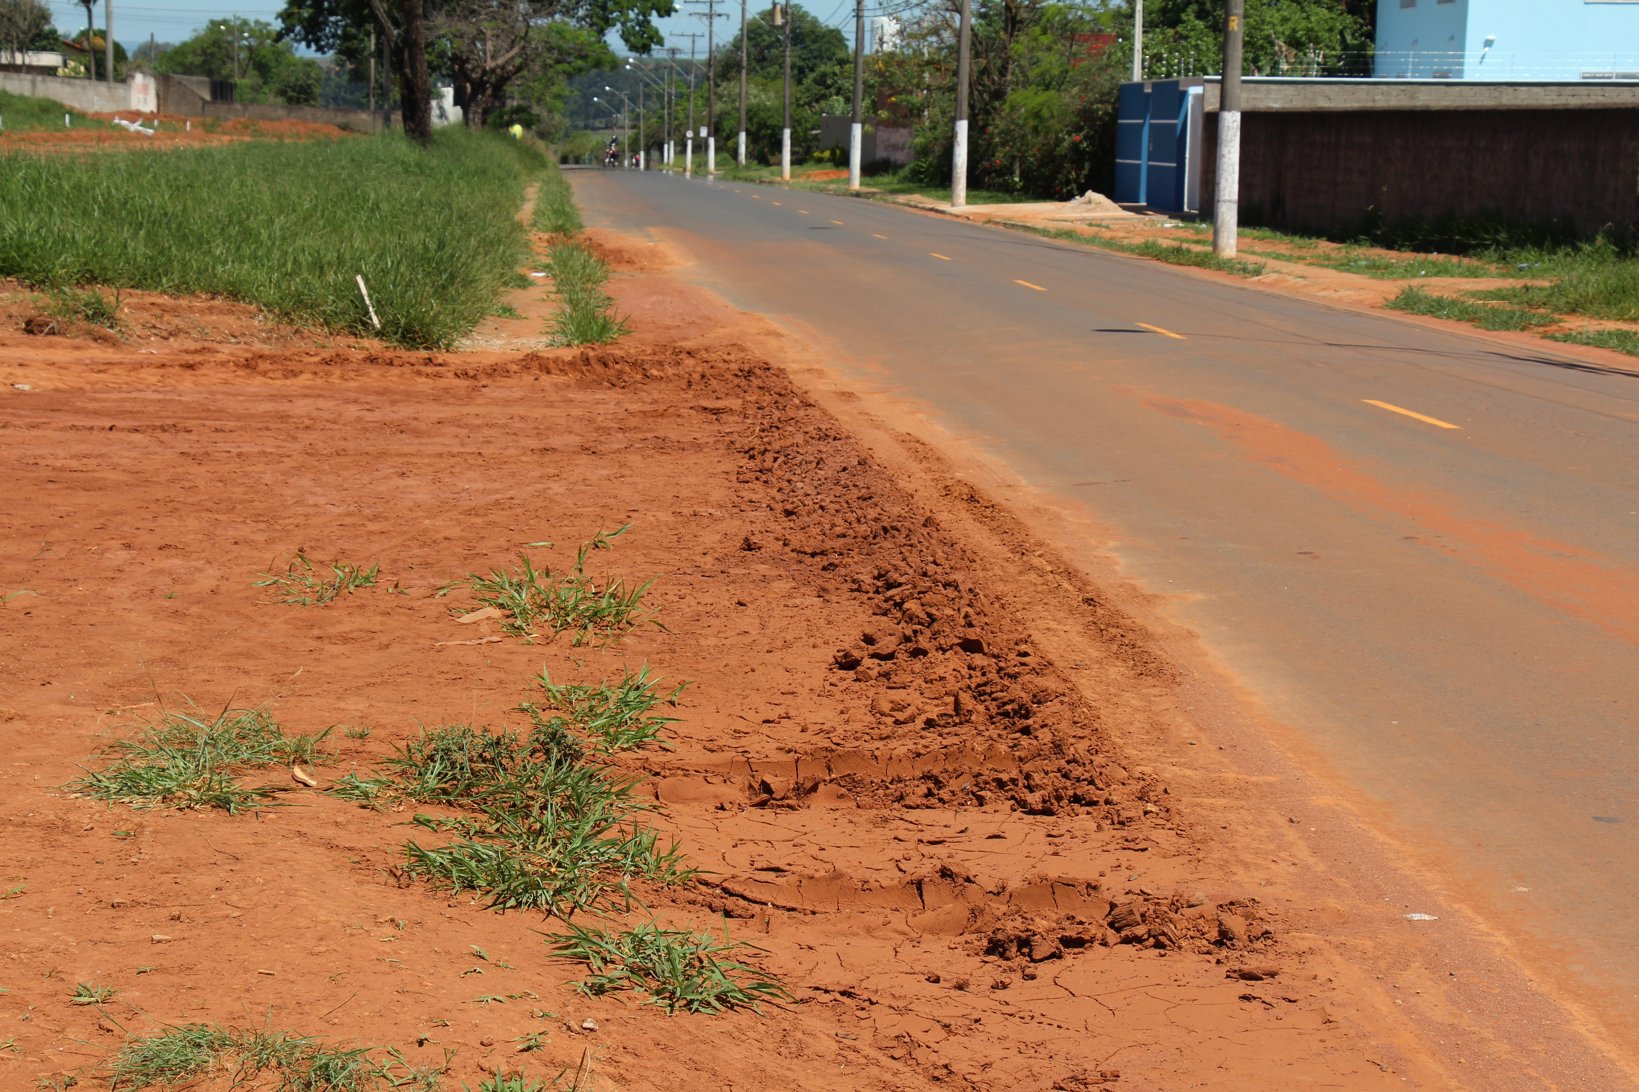

SALA DAS SESSÕES “VEREADOR SANTO RÓTOLLI”, aos 31 de Outubro de 2013

VEREADOR LUIS ROBERTO TAVARES

